Opcion para administrar clinetes: Superado

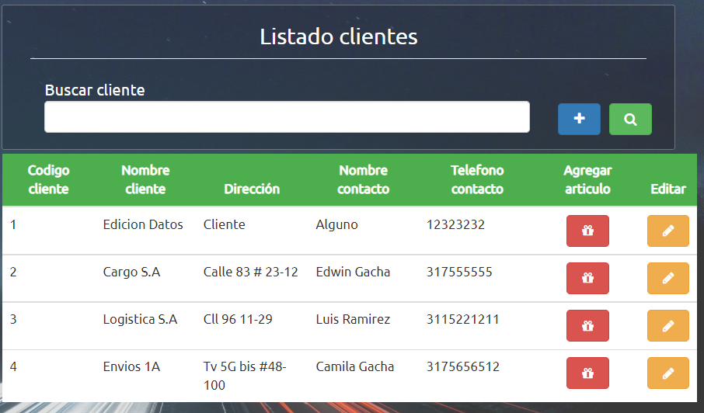

Creacion de clientes: superado

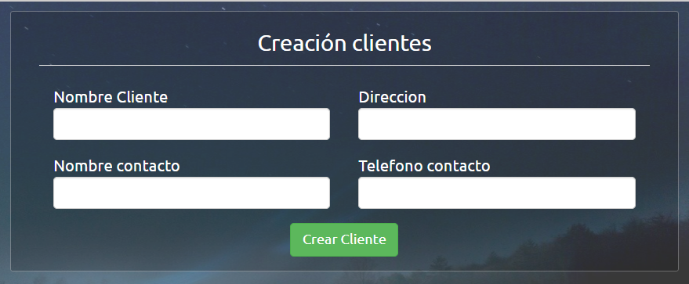

Validacion campos diligenciados: Superado.

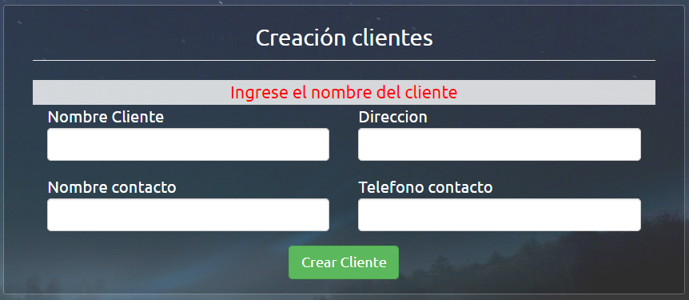

Filtro pata búsqueda de clientes:

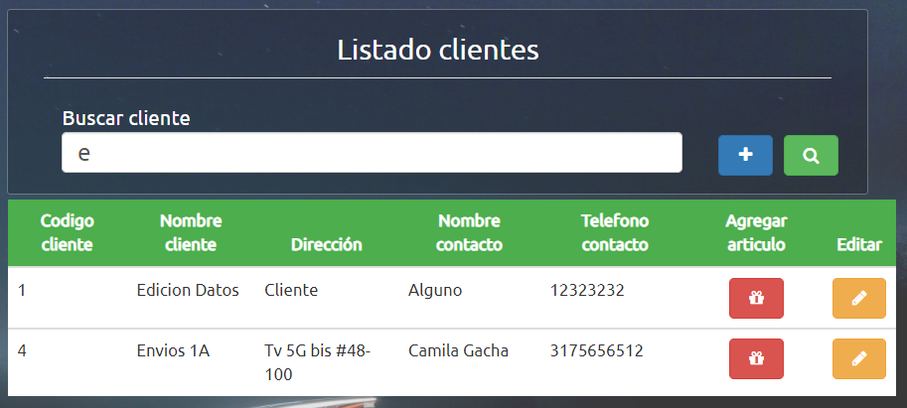

Tecnologias empleadas

Para este proyecto se empleó el framework JSF en su versión 2.2 con el patrón de diseño MVC con motor de base de datos MySQL, servidor de aplicaciones Payara41, desarrollado en el IDE NetBeans 8.2, la agilidad de desarrollo que permite JSF agilizó el desarrollo de la aplicación.